Business Plan



Documento de Propriedade da Euro, Araújo, Soares & Lima, Firma de Advogados.
Primeira versão: 02/10/2015.
Segunda versão (atual): 15/09/2016.

- Sumário
- Sumário
1 Sumário 2
1. Principais Pontos do Negócio 3
1.1. O Negócio 3
1.1.1. Visão 3
1.1.2. Missão 3
1.1.3. Valores 3
1.2. O Valor do Nosso Produto 4
1.3. Principais Produtos / Serviços 5
1.4. Localização 7
1.5. Dados do Empreendimento 8
2. Análise de Mercado 8
2.1. Análise geral de mercado 8
2.2. Paradigmas Brasilienses 10
2.3. Comparativo com os concorrentes 13
2.4. Conclusão 13
3. Análise Estratégica 13
3.1. Análise SWOT 13
3.2. Matriz GUT 15
3.3. Matriz 16
3.4. Priorização 17
4. Financeiro 18
4.1. Estoque Inicial 18
4.2. Capital de giro 19
4.3. Estimativa do Faturamento Mensal 19
5. Do plano de carreira 24
6. Do plano de ação 25
7. Plano de Marketing e Captação de Clientes 30
7.1. Persona 30
7.2. Estratégia de Captação de clientes 31
7.3. Plano de ação comercial e de marketing 32

- Principais Pontos do Negócio
  - O Negócio
Acreditamos que o Advogado é um instrumento essencial na vida do homem de negócios que pretende tomar decisões fundamentadas e seguras. Além disso, sabemos que o maior interesse do cliente é a solução dos seus problemas, em qualquer área do direito. Por isso procuramos resolver o problema dos nossos Clientes da forma mais rápida e eficiente possível, evitando ingressar em demandas judiciais muitas vezes demoradas e onerosas. O Judiciário é a nossa última instância para resolver o problema, e somente a utilizamos quando verificado que é necessário e lucrativo ao nosso Cliente.

    - Visão

Ser o Escritório de Advocacia do Distrito Federal com maior número de Clientes no Distrito Federal até 2025.

    - Missão

Acreditamos que ao desenvolver uma Equipe colaborativa com Advogados capacitados, felizes e com propósito, ao construir um ambiente cooperativo que impulsionam todo seu corpo profissional a evoluir e a ser o melhor de si mesmo, como consequência, nossos clientes terão um corpo jurídico de excelência e de alto desempenho. A satisfação dos Advogados da Firma e a disseminação da cultura cooperativa refletem na satisfação dos nossos clientes.

    - Valores

Fraternidade
Empreendedorismo
Lealdade
Confiança
Felicidade
Excelência Jurídica
Atendimento próximo e constante.
  - O Valor do Nosso Produto
Sabemos que quando um homem de negócio procura um Escritório de Advocacia ele espera ter um atendimento personalizado, com um Advogado sempre disponível para atendê-lo, informá-lo sobre questões do seu cotidiano e de seu processo, além de esclarecer eventuais dúvidas.
Nosso público espera resolver os seus problemas de forma célere através de uma Equipe altamente capacitada, ética e de Excelência.
Eles esperam uma parceria longa e duradoura com nosso Escritório. E para isso, espera pagar honorários justos, compatíveis com o valor da causa, e de preferencia pagando pelo êxito.
Isto tudo nos leva ao valor que nosso Escritório pode trazer a um homem de negócios. Nos buscaremos ser uma equipe que terá o seguinte foco na nossa atuação:

    - A tentativa incansável de resolver o problema do cliente: seja na atuação contenciosa ou preventiva, o nosso principal foco deve ser a solução do problema do cliente. No preventivo, devemos sempre perguntar qual é a prioridade do cliente no momento para elaborarmos o produto que ele necessita de forma célere. Por exemplo: Ao contratar um novo cliente, devemos constatar a principal necessidade dele. Se for um novo contrato com clientes, fazer esse novo contrato em poucos dias. No contencioso, devemos atuar não só no processo judicial em si, mas buscar acordos, ou outras soluções para que extrajudicialmente possamos resolver o problema do cliente.

    - O melhor atendimento e acompanhamento de demandas do mercado: Teremos que ligar ou informar pelo whatsapp pelo menos duas vezes por mês os andamentos do processo, afirmando estarmos ligados no processo dele e diligenciando para tentar resolver da forma mais célere possível.

    - A melhor forma de pagamento: Para tornar o nosso produto viável para o cliente, negociamos a melhor forma de pagamento. Esse é um lema para nós. Também queremos advogar para homens que estão iniciando o seu negócio, começando a empreender. Diante disso, podemos negociar a forma de pagamento da melhor forma para o Cliente. Não negociamos preço, pois sabemos o nosso valor. Mas negociamos a forma de pagamento, pois queremos nos tornar acessíveis para um maior número de pessoas.

Percebemos que quando um Homem de Negócios procura um advogado ele está com um problema. Nosso valor consiste em resolver o problema, e evitar que ele passe por isso novamente.

  - Principais Produtos / Serviços
    - O que é o principal? Nosso preventivo ou nosso contencioso?
Nestes oito meses de existência possuímos aproximadamente 50% de receita preventiva e 50% de receita oriunda do contencioso. Coincidentemente, estas receitas também são oriundas de 50% de pessoas jurídicas e 50% de pessoas físicas.
Na tentativa de prospecção do preventivo não tivemos êxito na venda do produto preventivo sem que o Cliente já precisasse de nossa atuação contenciosa em pelo menos um processo.
Cenário: Nossos clientes, de fato, só nos contratarão se eles possuírem alguma demanda contenciosa. Portanto, eis o nosso first core business: a atuação contenciosa. Noutro giro, tem-se que muitos Clientes que possuem uma experiência contenciosa ruim querem se precaver para não repetir estas mesmas situações. Eis o momento de oferecermos nosso second core business: a atuação preventiva.

    - Contencioso para pessoas físicas
Os Clientes pessoas físicas, na maioria dos casos, não possuem interesse preventivo. Para estes casos existe a consultoria (veja a seguir). A necessidade deste Cliente esta ligada a um problema pré-existente que exigira uma atuação judicial ou extrajudicial.
Valor: Tabela de honorários da OAB adaptada ao êxito. Se possível, deveremos escalonar nossos honorários de acordo com a solução do problema, por exemplo: se resolvermos extrajudicialmente o problema cobraremos R$2.000,00. Caso não resolva extrajudicialmente, necessitando uma ação judicial, cobraremos R$4.000,00.
Taxa de manutenção de processo: Varia de R$39,90 a R$99,00 de acordo com a complexidade da causa e do poder econômico do cliente.

    - Contencioso para pessoas jurídicas
Os Clientes Pessoas Jurídicas, assim como as Pessoas Físicas, nos procuram após ter ocorrido algum tipo de problema. Desta forma, devemos vender a atuação contenciosa de forma parecida à da pessoa física com um diferencial: nos receberemos parte pelo êxito e parte por honorários contratuais iniciais. Com isso receberemos uma entrada de receita inicial dos clientes para compor a renda dos Advogados atuantes e diminuiremos parcialmente o nosso risco ao final do processo.
Valor: Tabela de honorários da OAB dividido em: honorários iniciais e honorários pelo êxito. Se possível, deveremos escalonar nossos honorários de acordo com a solução do problema, por exemplo: se resolvermos extrajudicialmente o problema cobraremos R$2.000,00. Caso não resolva extrajudicialmente, necessitando uma ação judicial, cobraremos R$4.000,00.
Taxa de manutenção de processo: R$99,00 podendo ser flexibilizado de acordo com a complexidade da causa e do poder econômico do cliente.

    - Preventivo
Como dito no item 3, os Clientes Pessoas Jurídicas nos procuram após ter algum tipo de problema. Neste momento, deveremos fazer uma análise sobre a regularidade e segurança das relações jurídicas do Cliente para saber se ele corre o risco de ter outras ações. Com isso, devemos oferecer nosso produto preventivo, que consiste em uma reestruturação jurídica da Empresa do Cliente para evitar problemas futuros.
Valor: R$199,90 o valor da hora trabalhada. Um contrato simples é necessário 2 horas para ser feito. Já um mais elaborado por ser utilizado 8, 16, 24 horas ou até mais. Recomenda-se fechar um valor que observe o tempo despendido para fazer o Preventivo e o valor razoável para elaboração do documento de forma a não desencorajar o cliente.

    - Consultoria
É mais raro, mas existem Clientes que gostariam de tirar uma dúvida ou obter o aconselhamento jurídico.
Valor: R$199,90 a hora.

    - Correspondência jurídica
Não possuímos clientes neste segmento, mas verificamos uma ótima área a ser explorada diante da proximidade com o TJDFT e os tribunais superiores. Uma boa saída é investir em um site na internet (ex: http://www.juscorrespondetedf.com.br ) com google ad words para captação.

    - Compra de bens enrolados na justiça
Acredito ser uma boa forma de investimento a longo prazo.
  - Localização
- Ed. Platinum Office, SIG, o escritório de advocacia mais próximo do TJDFT.
  - Dados do Empreendimento
- Setor de atividade: Prestador de serviços jurídicos.
- Forma Jurídica: A inscrever junto a OAB.
- Imposto: Simples Nacional.
- Razão Social: Euro, Araújo, Soares & Lima, Firma de Advogados.
- CNPJ: A definir.
- Fonte de Recursos: Próprio.

- Análise de Mercado
  - Análise geral de mercado
Nosso Escritório possui hoje, no Distrito Federal, como concorrentes diretos, cerca de 35 mil Advogados com inscrição ativa oriunda do DF, 2 mil estagiários, e 3,75 mil Advogados com OAB Suplementar, o que totaliza aproximadamente 40 mil profissionais concorrentes (fonte OAB/DF).
Conforme o IBGE a população de 25 a 55 anos (faixa etária de nossos clientes) é de aproximadamente 1,2 milhões de pessoas. Isso traz a perspectiva de 30 pessoas por advogado no Distrito Federal.
Neste sentido, tendo em vista que nosso escritório hoje conta com 10 advogados, o mínimo de Clientes que deveríamos ter é de 300 Clientes. Considerando somente os atuantes na Parceria dos Sócios Euro e Juliana, possuímos hoje 06 Advogados (Euro, Juliana, Elier, Poliana, Maíra e Fernando), e portanto, deveremos, no mínimo 180 clientes.
Conforme consulta em nosso sistema Novajus possuímos somente 100 clientes cadastrados, devendo ser considerado que muitos ali não são mais nossos clientes ativos. Ou seja: estamos deixando perder (no mínimo) 80 clientes para os concorrentes.
Em outro sentido:
A maior banca de Advogados do Brasil, J. Bueno Mandaliti, possui 537 advogados, 230.000 processos sob seus cuidados, 130.000 e-mails trocados por dia e, para este ano, o faturamento deve girar em torno de R$ 110 milhões.
Com base nestes dados, tem-se que cada advogado é responsável por 428 processos e possui um faturamento mensal de R$17 mil reais para cuidar destes processos, o que dá um faturamento mensal de R$39,71 por processo.
Conclui-se, portanto que:
    - Nosso Escritório tem um preço justo ao mercado;
    - Nos remuneramos melhor que o mercado considerando que o valor mínimo cobrado a titulo de TMP (R$39,90) e os valores cobrados ao êxito.
    - Nossa fonte de receita vem exclusivamente dos clientes, portanto se queremos aumentar o número da receita devemos aumentar o número de clientes.
    - Possuímos estrutura jurídica para cuidar de até 2.568 processos (considerando de forma lógica a contratação maior de apoio em secretariado).
  - Paradigmas Brasilienses
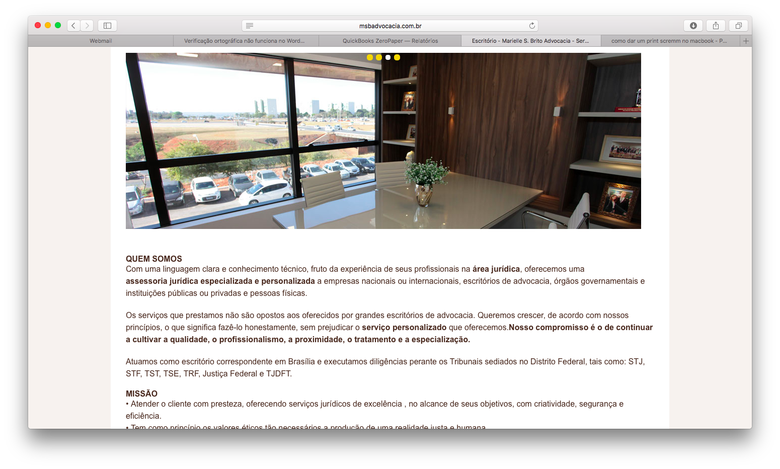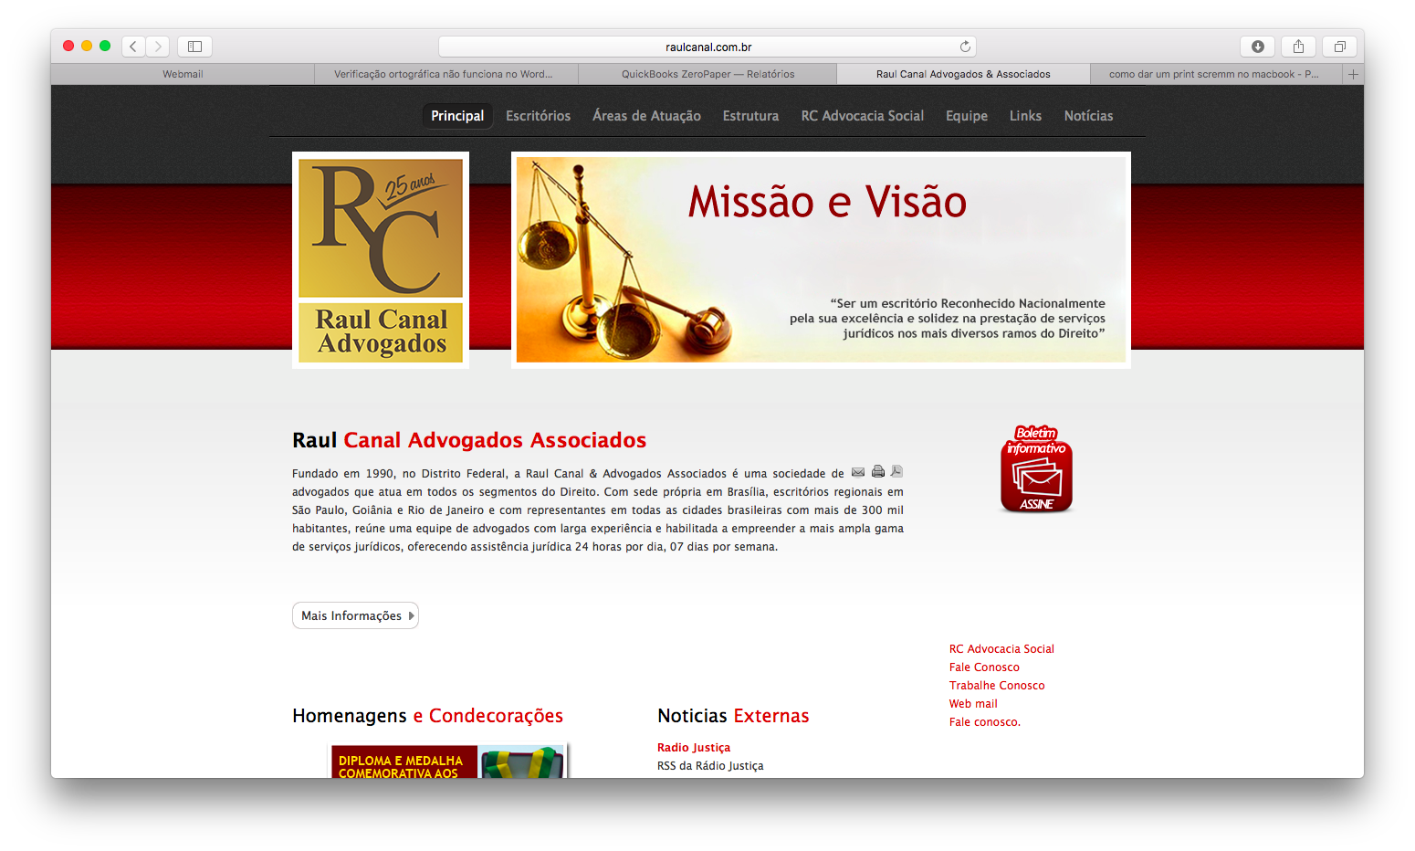

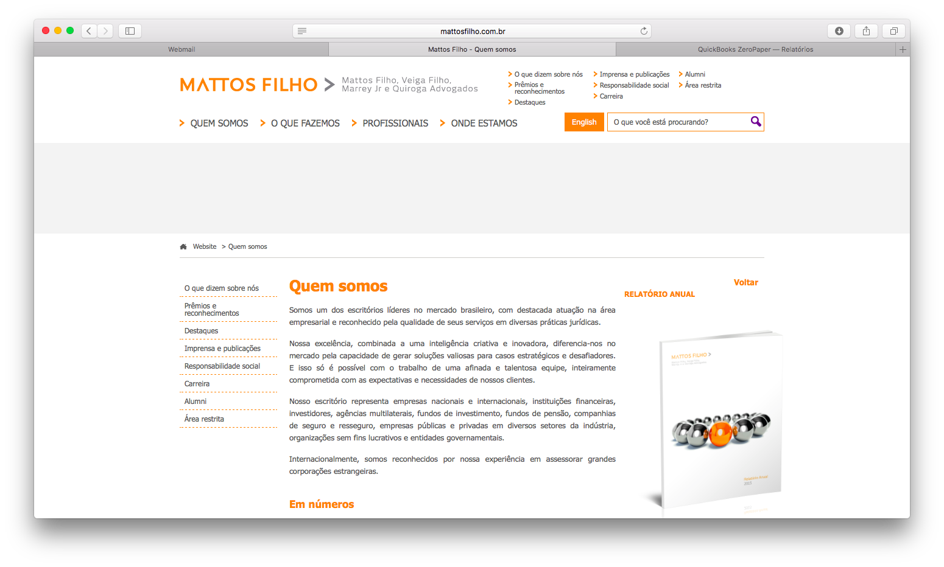

Paradigma | Produto | Pontos Fortes | Pontos Fraco
Raul Canal | Direito Civil, Direito de Família, Direito Criminal, Direito Imobiliário, Direito Médico e Odontológico, Direito Administrativo, Direito Militar, Direito Ambiental, Direito Trabalhista, Direito Comercial e Societário, Direito Tributário, Direito Previdenciário, Direito do Consumidor, Direito Sucessório, Direito Eleitoral | Possui uma estrutura enorme em Brasília, está a mais de 25 anos no mercado, tem relacionamento forte com a maçonaria, investe em captação member get member, possui produtos para PJ e pessoas físicas. | É generalista e deixa escapar qual é o foco do escritório. Não investe em publicidade.
MSB – Marielle | O escritório atua nas áreas de de Direito Administrativo, Desportivo, Empresarial, Família, Internacional, Tributário e na Advocacia em Tribunais Superiores. | Restringiu sua área de atuação ligando-a ao direito internacional. Incorporou bem a advocacia boutique ao seu padrão podendo precificar melhor. | É sozinha e portanto tem limite de crescimento.
Mattos Filhos  (Nosso maior paradigma) | O conhecimento profundo das diversas práticas do direito é o que nos qualifica a atuar com competência como um escritório full service. Essa condição habilita-nos​ a identificar as melhores soluções e as grandes oportunidades para nossos clientes.  Nosso escritório representa empresas nacionais e internacionais, instituições financeiras, investidores, agências multilaterais, fundos de investimento, fundos de pensão, companhias de seguro e resseguro, empresas públicas e privadas em diversos setores da indústria, organizações sem fins lucrativos e entidades governamentais. | Eles são o nosso sonho. São a person specter litt do Brasil.

  - Comparativo com os concorrentes

Concorrente | Contencioso | Preventivo | Parece ter muitos clientes | Parece auferir boa renda | Equipe qualificada | Cobram caro | Marketing | Politica
E A S L | x | x |  | x | x |  | x
Raul Canal | x | x | x | x |  |  |  | x
MSB | x | x |  | x |  |  | x | x
Mattos Filhos | x | x | x | x | x | x |  | x
  - Conclusão
Percebe-se que a grande diferença entre nós e nossos paradigmas é o número de clientes, o valor cobrado e o envolvimento com política junto à OAB. Sabemos que somos um escritório muito novo para ter uma bancada grande de Clientes, entretanto sabemos onde devemos investir nossos esforços.
Nós trazemos uma novidade quanto a atuação no contencioso que é a solução extrajudicial dos conflitos, e buscamos demonstrar a importância do preventivo ao nosso Público.
Temos a clara visão do nosso cenário atual: precisamos de mais clientes, isso, claro, sem perder a qualidade jurídica e a atenção no atendimento ao cliente.
- Análise Estratégica
  - Análise SWOT
Até aqui observamos o porquê da Euro, Araújo, Soares & Lima, Firma de Advogados, existir: oferecer um produto direcionado para pessoas de negócios, voltada a uma prestação de serviço de excelência dando a segurança necessária para ele evoluir. Depois verificamos o mercado, o que já oferecerem para atender a demanda e como atuam. Agora vamos analisar a Firma frente a esses cenários estudados, por meio de uma análise SWOT. Feito isto, passaremos a uma Matriz GUT onde iremos somar as oportunidades/desafios encontrados na SWOT com os problemas já identificados na empresa e por meio de um modelo de priorização, desenvolver os projetos que nortearão o Plano Estratégico da Euro, Araújo, Soares & Lima, Firma de Advogados para os próximos anos.

Análise SWOT
Pontos Fortes | Pontos Fracos
Conhecimento Técnico | Poucos Clientes
Corpo funcional unido | Não possuímos uma prática de vendas
Estrutura física | Financeiro complexo
Recursos Materiais e Humanos (software e Secretariado). | Site fraco.
Marketing em redes sociais | Relacionamento politico fraco.
 | Relacionamento privado fraco.
 | Interação institucional entre todos.
 | Administrativo com pontos cegos.
 | Contencioso no último dia de prazo.
 | Colaboração com o marketing e divulgação do escritório
 | Não possuímos capital de giro (inclusive para as compras).
 | Não ter um produto direcionado a pessoa física
 | Armários desorganizados.
 | Não temos um sistema organizado com modelo de petições padrão.
 | Não temos uma reunião semanal para dar o feedback dos andamentos processuais e administrativos.
 | Não investimos em artigos científicos.
 | Não temos uma estratégia de exploração de parcerias.
 | Falta de interesse do mercado no produto.

  - Matriz GUT
Utilizaremos a matriz GUT como uma ferramenta de auxílio na priorização de resolução de problemas. A matriz serve para classificar cada problema que a Firma julga pertinente pela ótica da gravidade (do problema), da urgência (de resolução dele) e pela tendência (dele piorar com rapidez ou de forma lenta).

Gravidade – É analisada pela consideração da intensidade ou impacto que o problema pode causar se não for solucionado. Tais danos podem ser avaliados quantitativa ou qualitativamente. Um problema grave pode ocasionar a falência da sua empresa, na perda de clientes importantes ou mesmo em danificação da imagem pública da organização. A pontuação da gravidade varia de 1 a 5 seguindo o seguinte critério:
- Sem gravidade
- Pouco grave
- Grave
- Muito grave
- Extremamente grave

Urgência: É analisada pela pressão do tempo que existe para resolver determinada situação. Basicamente leva em consideração o prazo para se resolver um determinado problema. Pode se considerar como problemas urgentes prazos definidos por lei ou o tempo de resposta para clientes. A pontuação da urgência varia de 1 a 5 seguindo o seguinte critério:
- Pode esperar
- Pouco urgente
- Urgente,
- Merece atenção no curto prazo
- Muito urgente necessidade de ação imediata

Tendência: É analisada pelo padrão ou tendência de evolução da situação. Você pode analisar problemas, considerando o desenvolvimento que ele terá na ausência de uma ação efetiva para solucioná-lo. Representa o potencial de crescimento do problema, a probabilidade do problema se tornar maior com o passar do tempo.
- Não irá mudar
- Irá piorar a longo prazo
- Irá piorar a médio prazo
- Irá piorar a curto prazo
- Irá piorar rapidamente
  - Matriz

PONTOS FRACOS | GRAVIDADE | URGENCIA | TENDENCIA | MEDIA CRITICA  (GUT) | PONTUACAO  (GUT)
Exemplo: Capacitação dos Funcionários | Extremamente Grave | Imediatamente | Piora Muito. | 5 | 125
Poucos Clientes | 4 | 5 | 3 | 4 | 60
Não possuímos uma pratica de vendas | 4 | 5 | 3 | 4 | 60
Financeiro complexo | 5 | 4 | 3 | 4 | 60
Site fraco. | 2 | 2 | 1 | 1,66 | 4
Relacionamento politico fraco. | 2 | 1 | 1 | 1,33 | 2
Relacionamento privado fraco. | 4 | 4 | 3 | 3,66 | 48
Interação institucional entre todos. | 2 | 2 | 2 | 2 | 8
Administrativo com pontos cegos. | 4 | 4 | 4 | 4 | 64
Contencioso no último dia de prazo. | 4 | 4 | 4 | 4 | 64
Colaboração com o marketing e divulgação do escritório | 4 | 4 | 1 | 3 | 16
Não possuímos capital de giro (inclusive para as compras). | 4 | 4 | 3 | 3,66 | 48
Não ter um produto direcionado a pessoa física | 3 | 2 | 1 | 2 | 6
Armários desorganizados. | 2 | 2 | 1 | 1,66 | 4
Não temos um sistema organizado com modelo de petições padrão. | 3 | 4 | 2 | 3 | 24
Não temos uma reunião semanal para dar o feedback dos andamentos processuais e administrativos. | 3 | 3 | 1 | 2,66 | 9
Não investimos em artigos científicos. | 1 | 1 | 1 | 1 | 1
Não temos uma estratégia de exploração de parcerias | 2 | 2 | 2 | 2 | 8
Falta de interesse do mercado no produto. | 5 | 5 | 4 | 4,66 | 80

  - Priorização

Ranking | Problemas Prioritários
1 | Falta de interesse do mercado no produto.
2 | Administrativo com pontos cegos.
3 | Contencioso no último dia de prazo.
4 | Poucos Clientes
5 | Não possuímos uma pratica de vendas
6 | Financeiro complexo
7 | Não possuímos capital de giro (inclusive para as compras).
8 | Relacionamento privado fraco.
9 | Não temos um sistema organizado com modelo de petições padrão.
10 | Colaboração com o marketing e divulgação do escritório
11 | Não temos uma reunião semanal para dar o feedback dos andamentos processuais e administrativos.
12 | Não temos uma estratégia de exploração de parcerias
13 | Interação institucional entre todos.
14 | Não ter um produto direcionado à pessoa física.
15 | Site fraco.
16 | Armários desorganizados.
17 | Relacionamento politico fraco.
18 | Não investimos em artigos científicos.
- Financeiro
  - Estoque Inicial
O estoque inicial é o valor total do custo do plano de ação:
Etapa do plano de ação | Custo
Falta de interesse do mercado no produto. | R$0,00
Administrativo com pontos cegos. | R$0,00
Contencioso no último dia de prazo. | R$0,00
Poucos Clientes | A definir.
Não possuímos uma pratica de vendas | R$0,00
Financeiro complexo | R$0,00
Não possuímos capital de giro (inclusive para as compras). | R$8.000,00
Relacionamento privado fraco. | A definir.
Não temos um sistema organizado com modelo de petições padrão. | R$0,00
Colaboração com o marketing e divulgação do escritório | R$0,00
Não temos uma reunião semanal para dar o feedback dos andamentos processuais e administrativos. | R$0,00
Não temos uma estratégia de exploração de parcerias | R$0,00
Interação institucional entre todos. | R$0,00
Não ter um produto direcionado à pessoa física. | A definir.
Site fraco. | R$1.000,00
Armários desorganizados. | A definir.
Relacionamento politico fraco. | R$0,00
Não investimos em artigos científicos. | R$0,00
TOTAL A INVESTIR | ˜R$9.000,00

  - Capital de giro
Considerando a média de despesas dos últimos 03 meses e acrescentando a margem de 10%, tem-se que o capital de giro a ser reservado é de R$9.000,00 (nove mil reais).
  - Estimativa do Faturamento Mensal

    - Estimativa considerando Sócios administrando seus próprios processos:

Faturamento | Núm. de processos | Valor médio  mensal | Por Sócio
Imediata (TMP) | 10 | R$59,90 | R$599,00
Imediata (HCI) | 10 | R$88,00 | R$880,00
Futura (HCE + HS) | 10 | A definir | Variável
TOTAL RENDA IMEDIATA |  |  | R$1.479,00
Faturamento | Núm. de processos | Valor médio  mensal | Por Sócio
Imediata (TMP) | 20 | R$59,90 | R$1.198,00
Imediata (HCI) | 20 | R$88,00 | R$1.660,00
Futura (HCE + HS) | 20 | A definir | Variável
TOTAL RENDA IMEDIATA |  |  | R$2.858,00
Faturamento | Núm. de processos | Valor médio  mensal | Por Sócio
Imediata (TMP) | 40 | R$59,90 | R$2.396,00
Imediata (HCI) | 40 | R$88,00 | R$3.520,00
Futura (HCE + HS) | 40 | A definir | Variável
TOTAL RENDA IMEDIATA |  |  | R$5.916,00
Faturamento | Núm. de processos | Valor médio  mensal | Por Sócio
Imediata (TMP) | 80 | R$59,90 | R$4.792,00
Imediata (HCI) | 80 | R$88,00 | R$7.040,00
Futura (HCE+ HS) | 80 | A definir | Variável
TOTAL RENDA IMEDIATA |  |  | R$11.832,00
Faturamento | Núm. de processos | Valor médio  mensal | Por Sócio
Imediata (TMP) | 160 | R$59,90 | R$9.584,00
Imediata (HCI) | 160 | R$88,00 | R$14.080,00
Futura (HCE + HS) | 160 | A definir | Variável
TOTAL RENDA IMEDIATA |  |  | R$23.664,00

    - Estimativa considerando os processos dos Sócios sendo administrado pelos Associados.
Faturamento | Núm. de processos | Valor médio  mensal | Por Sócio
Imediata (TMP) | 10 | R$59,90 | R$299,50
Imediata (HCI) | 10 | R$88,00 | R$704,00
Futura (HCE + HS) | 10 | A definir | Variável
TOTAL RENDA IMEDIATA |  |  | R$1.003,50
TOTAL RENDA IMEDIATA – 20 Processos |  |  | R$2.007,00
TOTAL RENDA IMEDIATA – 40 Processos |  |  | R$4.014,00
TOTAL RENDA IMEDIATA – 80 Processos |  |  | R$8.028,00
TOTAL RENDA IMEDIATA – 160 Processos |  |  | R$16.056,00

    - Estimativa considerando os Associados administrando os processos dos Sócios.
Faturamento | Núm. de processos | Valor médio  mensal | Por Associado
Imediata (TMP) | 10 | R$59,90 | R$299,50
Imediata (HCI) | 10 | R$88,00 | R$176,00
Futura (HCE + HS) | 10 | A definir | Variável
TOTAL RENDA IMEDIATA |  |  | R$475,50
TOTAL RENDA IMEDIATA – 20 Processos |  |  | R$951,00
TOTAL RENDA IMEDIATA – 40 Processos |  |  | R$1.902,00
TOTAL RENDA IMEDIATA – 80 Processos |  |  | R$3.804,00
TOTAL RENDA IMEDIATA – 160 Processos |  |  | R$7.608,00

    - Estimativa considerando os Associados administrando seus próprios processos.
Faturamento | Núm. de processos | Valor médio  mensal | Por Associado
Imediata (TMP) | 10 | R$59,90 | R$299,50
Imediata (HCI) | 10 | R$88,00 | R$440,00
Futura (HCE + HS) | 10 | A definir | Variável
TOTAL RENDA IMEDIATA |  |  | R$739,50
TOTAL RENDA IMEDIATA – 20 Processos |  |  | R$1.479,00
TOTAL RENDA IMEDIATA – 40 Processos |  |  | R$2.958,00
TOTAL RENDA IMEDIATA – 80 Processos |  |  | R$5.916,00
TOTAL RENDA IMEDIATA – 160 Processos |  |  | R$11.832,00

    - Estimativa considerando os Associados administrando metade processos próprios e metade de processos dos Sócios.
SOMA DOS ITENS 6.3.3 e 6.3.4 divididos por dois:
TOTAL RENDA IMEDIATA | R$607,50
TOTAL RENDA IMEDIATA – 20 Processos | R$1.215,00
TOTAL RENDA IMEDIATA – 40 Processos | R$2.430,00
TOTAL RENDA IMEDIATA – 80 Processos | R$4.860,00
TOTAL RENDA IMEDIATA – 160 Processos | R$9.720,00

- Do plano de carreira

Conforme visto no item 6 (Financeiro) o ingresso na Firma se dá na forma de Associado, que é a figura do Advogado que não participa das despesas da Sociedade, recebendo uma porcentagem sobre os processos em que atuar, sendo que os processos oriundos dos Sócios possuem os Associados recebem uma porcentagem menor (20% dos Honorários/Contratos e 50% da TMP) e os processos oriundos dos próprios Associados possuem uma porcentagem maior (50% dos Honorários/Contratos e 50% da TMP).
O ingresso do Associado na qualidade de Sócio Sênior se dá através do cumprimento de alguns requisitos: não cometimento de falta grave que quebre o vínculo de confiança com a Firma de Advogados; a demonstração de capacidade técnica e administrativa; e demonstração de capacidade financeira.
Para demonstração da capacidade financeira, entende-se que o Associado deverá administrar ao menos 40 Processos judiciais ou possuir renda com compatível em contratos preventivos.
Constatados os requisitos o Escritório formalizará o convite para o Associado tornar-se Sócio Sênior.
Sócio nominal.

- Do plano de ação

Agora que já avaliamos todos os cenários da empresa e a partir do GUT formulamos uma lista de projetos prioritários para atingir os objetivos da empresa, faremos o plano de ação em si.
Considerando que o marketing e o comercial é o foco do escritório, nós iremos separar em um tópico próprio a nossa estratégia e o nosso plano de ação neste objeto.
O plano de ação será feito por meio da metodologia 5W2H (5 W: What (o que será feito?) – Why (por que será feito?) – Where (onde será feito?) – When (quando?) – Who (por quem será feito?) 2H: How (como será feito?) – Howmuch (quanto vai custar?).

Objetivos:
- Administrativo com pontos cegos:
What? | Fazer mapeamento de processos. Ver a regularidade dos contratos dos escritórios com os sócios, associados, empregados e clientes. Organizar o servidor e pastas internas. Ver a possibilidade de todos os sócios ingressarem com o software jurídico para termos ideia do conjunto do tamanho do escritório, ter um bom banco de dados. Ao final da ação, fazer um demonstrativo de que o nosso cliente saiu ganhando financeiramente com a nossa atuação. Pedir para os sócios darem uma volta antes fora do escritório para saber se há vagas antes de estacionar no prédio.
Why? | Para que nós tenhamos controle dos andamentos dos processos no nosso sistema
Where? | Escritório.
When? | 15 em 15 dias, nas quartas-feiras, as 17h30.
Who? | Todos.
How? | Fazer e fixar diversos mapeamentos de processos na divisória de vidro do escritório.
How much? | Grátis!

- Contencioso no último dia de prazo:
What?
Why?
Where?
When?
Who?
How?
How much?

- Financeiro Complexo:
What?
Why?
Where?
When?
Who?
How?
How much?

- Não possuímos um capital de giro (inclusive para as compras):
What?
Why?
Where?
When?
Who?
How?
How much?

- Não temos um sistema organizado com modelo de petições padrão:
What?
Why?
Where?
When?
Who?
How?
How much?

- Não temos uma reunião semanal para dar o feedback dos andamentos processuais e administrativos:
What?
Why?
Where?
When?
Who?
How?
How much?

- Interação institucional entre todos:
What?
Why?
Where?
When?
Who?
How?
How much?

- Não ter um produto direcionado à pessoa física:
What?
Why?
Where?
When?
Who?
How?
How much?

- Site fraco:
What?
Why?
Where?
When?
Who?
How?
How much?

- Armários desorganizados:
What?
Why?
Where?
When?
Who?
How?
How much?

- Relacionamento politico fraco:
What?
Why?
Where?
When?
Who?
How?
How much?

- Não investimos em artigos científicos
What?
Why?
Where?
When?
Who?
How?
How much?

- Plano de Marketing e Captação de Clientes
  - Persona

Resumo:
Homens / Mulheres entre 25 e 55 anos, que possuem negócios;
Homens / Mulheres entre 25 e 55 que estão abrindo novos negócios ambiciosos;
Possuem um negócio ou está começando (start up).
Ou possuem renda pelo negócio ou possuem boa qualidade de vida (Classe B, B+, A, A+)
Moram no Plano Piloto, Lago Sul/Norte, Guará, Aguas Claras, Sudoeste, Noroeste.
Veem a advocacia como algo necessário quando se tem problemas (desvalorizam o preventivo).
Só procuram o escritório quando o problema já existe.
Querem resolver o problema de forma célere, mesmo que gaste com isso.
Querem atendimento e acompanhamento do seu problema de forma constante.
Querem ser atendidos por uma equipe de excelência.
Querem ter seu advogado de confiança.
Querem pagar honorários justos, de preferencia pelo êxito.
  - Estratégia de Captação de clientes

Verificamos que a melhor forma de prospectar os Clientes ao produto preventivo é após o contato inicial com o cliente diante de um problema pré-existente, geralmente, uma atuação contenciosa. Isso por que foi constatada uma falta de interesse no produto preventivo.
Desta forma, a estratégia de captação de clientes deverá focar no contencioso: somos os melhores em resolver seus problemas, judicialmente ou extrajudicialmente.
Devemos estabelecer uma prática de vendas rotineira. Pode ser feito através de ligações de advogados para uma lista perguntando se a pessoa conhecida esta precisando de algo, se colocando a disposição.
Devemos correr atrás de sindicatos e associações e fortificar nossos relacionamentos privados e traçar uma estratégia de exploração de parcerias.
A colaboração com o marketing será pessoal. Assim, o Advogado Sócio que quiser investir mais gastará mais. Aquele que não quiser investir, não gasta. A promoção dos associados será rateada por todos os sócios.
Investimento no site. Site – Falar com o marco – eu quero um site de pagina única, sem rolagem, que você clica e ele muda a imagem em baixo.
Investimento em relacionamento político.
Investimento em artigos científicos.

  - Plano de ação comercial e de marketing

- Falta de interesse do mercado no produto:
What?
Why?
Where?
When?
Who?
How?
How much?

- Poucos Clientes:
What?
Why?
Where?
When?
Who?
How?
How much?

- Não possuímos uma prática de vendas:
What?
Why?
Where?
When?
Who?
How?
How much?

- Relacionamento privado fraco:
What?
Why?
Where?
When?
Who?
How?
How much?

- Colaboração com o marketing e divulgação do escritório:
What?
Why?
Where?
When?
Who?
How?
How much?

- Não temos uma estratégia de exploração de parcerias:
What?
Why?
Where?
When?
Who?
How?
How much?

- Idéias futuras e insights
  - Marketing

www.nossoinventário.com.br
www.doutoracordo.com.br
www.precisodeumcontrato.com.br

HCI – Honorários Contratuais Iniciais.
HCE – Honorários Contratuais pelo Êxito.
HS – Honorários de Sucumbência.
Estimativa Inicial
Estimativa pós seis meses.
Estimativa pós dois anos.
Estimativa pós cinco anos.
Estimativa pós dez anos.
HCI – Honorários Contratuais Iniciais.
HCE – Honorários Contratuais pelo Êxito.
HS – Honorários de Sucumbência.
Estimativa Inicial
Estimativa pós seis meses.
Estimativa pós dois anos.
Estimativa pós cinco anos.
Estimativa pós dez anos.
HCI – Honorários Contratuais Iniciais.
HCE – Honorários Contratuais pelo Êxito.
HS – Honorários de Sucumbência.
Estimativa Inicial
Estimativa pós seis meses.
Estimativa pós dois anos.
Estimativa pós cinco anos.
Estimativa pós dez anos.
HCI – Honorários Contratuais Iniciais.
HCE – Honorários Contratuais pelo Êxito.
HS – Honorários de Sucumbência.
Estimativa Inicial
Estimativa pós seis meses.
Estimativa pós dois anos.
Estimativa pós cinco anos.
Estimativa pós dez anos.
Estimativa Inicial
Estimativa pós seis meses.
Estimativa pós dois anos.
Estimativa pós cinco anos.
Estimativa pós dez anos.

